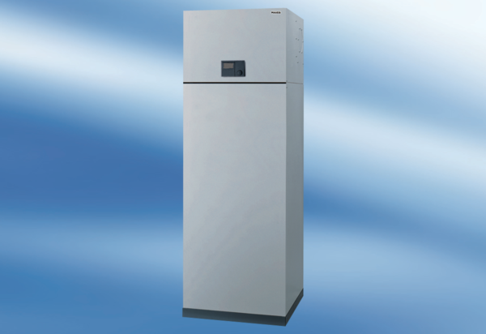Raumluft-System aeronom AWP 150 SVerpackungseinheit: 1 StückSortiment: K
Artikelnummer: 0095.0053Hersteller: MAICO

